***Уроки безопасности не отменяются даже в дни школьных каникул***

В летний период времени, когда риск детского травматизма особенно высок, возрастает необходимость лишний раз напомнить ребятам о необходимости соблюдения элементарных правил безопасного поведения. Поэтому профилактическая работа сотрудников МЧС Петербурга с подрастающим поколением не прекращается даже в дни школьных каникул.

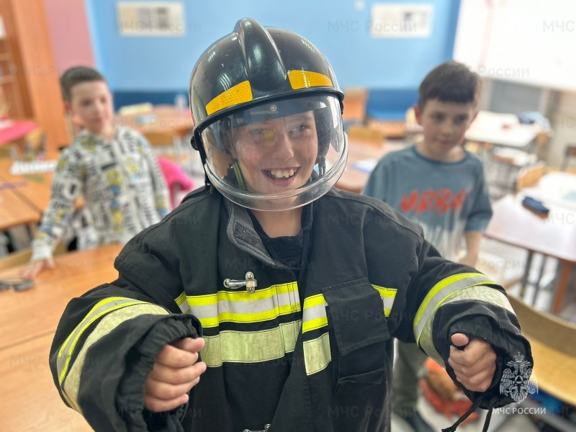Так, на днях на базе детского оздоровительного лагеря, прошло профилактическое мероприятие, главная цель которого – привить навыки безопасного поведения и действий при возникновении экстренных ситуаций, а также по безопасному поведению на воде в летний период. Сотрудники МЧС в ходе проведения урока показали детям познавательный фильм «Правила безопасности на водных объектах», а затем еще раз проговорили с ними, что можно, а что нельзя делать во время купания и прочие правила безопасности на водоемах. Кроме этого, детям напомнили и о других правилах безопасного поведения в летний период. Напомнили они и об опасности небрежного обращения с огнем, рассказали правила поведения при пожаре, а также заучили с ребятами номера вызова экстренных служб.

Основная цель таких мероприятий – сформировать культуру безопасного поведения у юных петербуржцев.

**Управление по Приморскому району ГУ МЧС РОССИИ по СПБ**